南華大學「全英文教學技巧分享教師專業社群」活動/聚會簽到表
日期： 103年 10 月 8日(星期 三 )
時間：18：00
地點：S313
編號 | 單 位 | 職 稱 | 姓 名 | 簽 到
1 | 生技系 | 副教授 | 葉月嬌 | 葉月嬌
2 | 生技系 | 助理教授 | 吳澔群 | 吳澔群
3 | 旅遊系 | 助理教授 | 陳貞吟 | 陳貞吟
4 | 企管系 | 副教授 | 沈昭吟 | 陳貞吟
5
6
7
8
9
10

南華大學「全英文教學技巧分享教師專業社群」活動記錄檔案
填表日期： 103年10 月 13 日
社群名稱 | 全英文教學技巧分享教師專業社群
活動名稱/主題 | 分享開設英文課程心得 |  | 演講人 | 沈昭吟
活動日期 | 103 年 10月 8 日
活動時間 | 18 時 00 分至 20 時 00 分
活動地點 | S313 |  | 參與人數 | 4
活動聯絡人 | 葉月嬌 |  | 聯絡電話 | 0916-897389
活動內容與活動產出
此次開會，老師分享了他到蒙古進行國際交流的經驗，利用英文作為交流，並為以後南華大學蒙古學生增多先作準備，他在南華大學授課內容豐富，並有全英文的開課課程，其中也有探討大腦的奧妙，如何活用大腦並產生創意思考，增進自己大腦的靈活運用，左腦位於後葉腦，具有優越的語言處理能力。左腦類似科學家性格，會依「一次一個步驟」的邏輯順序，逐步釐清所接收信息的因果關係，然後加以評估、擬定策略。一般稱這種能力為IQ（Intelligence Quotient，譯為「智慧商數」或「智商」）。左腦過於發達的人，會變得僵化、固執、緊張。右腦位於前葉腦，具有優越的直觀、想像能力。右腦類似藝術家性格，擅於改變，會以前語言性的純粹思考處理所吸收的信息，並加上獨特
的聯想力以產生獨創的構想，並憑直覺下結論一般稱這種能力為EQ（Emotional
Intelligence Quotient，譯為「情緒商數」）及CQ（Creative Intelligence Quotient，譯為「創造商數」）。右腦過於發達，將會分不清應有的人際關係，成為社會適應性差的人。
1.人類基因的成分有百分之98與猩猩相同，如果不是創意，人類根本和猩猩沒什麼兩樣。契克森米哈賴(Mihaly Csiksentmihalyi)美國芝加哥大學心理系授
2.如果只有單一的思考方式，並不符合人道主義。因為它宰制了人類的思考和創造能力。如果只能遵從一定的規則而行動，則毫無人類尊嚴可言。費若本（Paul Feyerabend,1924–94，科學無政府主義者）
3.重要的不是你站的角度，而是你思想的廣度。赫曼‧赫塞（Herman Hesse, 1877-1962，德國文學家）利用英文授課內容可以生動、並吸引學生參與其中，並可以對未來南華大學海外學生，或對本校海外學習皆是有幫助的！

相關活動照片
活動照片  (請至少提2張照片，並附上每張照片文字說明) |  | 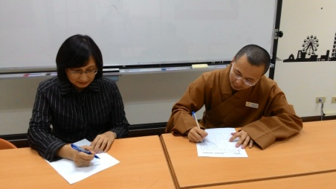 | 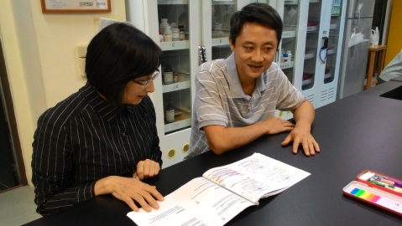
 |  | 用心地寫下意見 | 愉快的討論中
「校園知識社群」資料上傳情況
■活動照片已上傳。
■本活動記錄檔案已上傳。
■其他上傳資料，包括：
備註 |  | 1.請於每次活動(會議)辦理後二週內繳回該紀錄表與簽到表，電子檔請寄 ch1057@nhu.edu.tw 信箱。  2.照片除了插入word檔中，亦請附上原始照片清晰圖檔附件於電子信箱中一併寄上。

